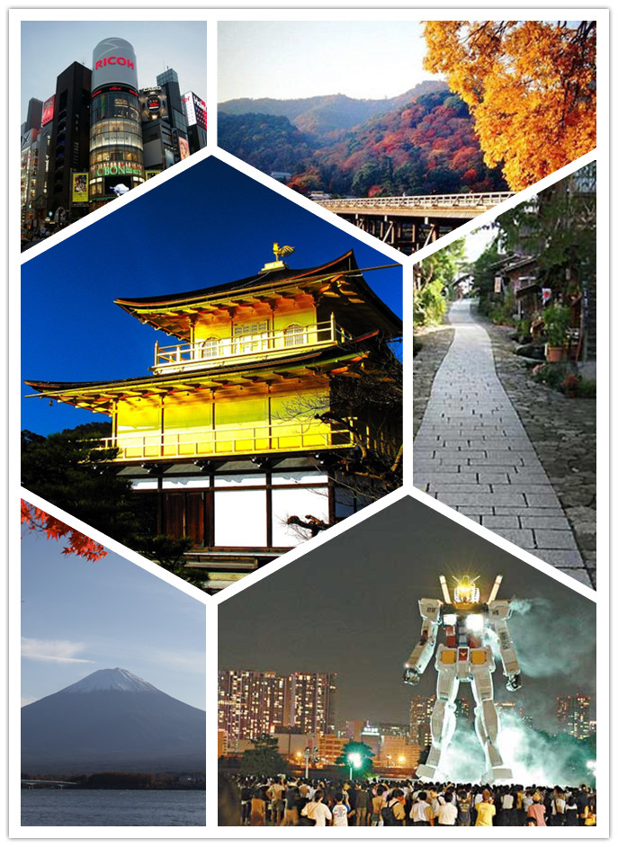
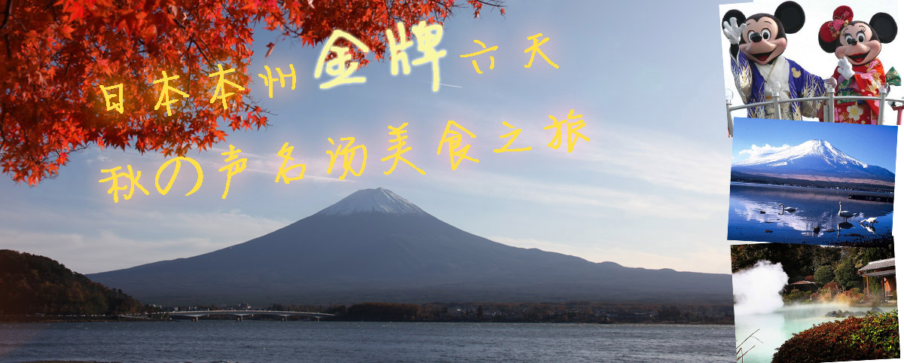
【行程特色】
★特别安排景点：
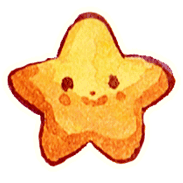
京都金阁寺、京都岚山渡月桥、京都祉园花见小路、箱根国立公园、山中湖花之都公园、芦之湖、忍野八海、富士山五合目、大阪城公园、心斋桥购物街、道顿崛美食街、东京六本木Hills、皇居外苑二重桥、DiverCity Tokyo Plaza购物城、晴空塔购物商城、新宿御苑等地！自然与人为景色交相辉映，观赏休闲与娱乐购物并存，和您的亲人一同游览本州岛岛著名景点，全面探索日本文明！
★特别奉献：
特别安排乘坐东京湾游船，领路东京湾的美丽！
★全程入住日本豪华酒店，特别安排1晚日式风吕温泉酒店，质素胜人一筹！真正体验日式泡温泉乐趣!
★食在日本：特别安排和风定食、日式乡土料理、温泉自助餐、日式烧烤自助等！
※【富士山五合目】高耸云霄的富士山是日本的象征，她从古至今受到人们的喜爱，被称之为是日本人心灵的归宿，在世界上也作为名山备受赞颂。山顶覆盖白雪时的优雅，融化后充满生机勃勃的雄姿，随着四季的变换，富士山也向世人展示着她多变的面貌，远眺、近观、从飞机上俯视，还是透过车窗观赏，都会不由自主地感叹她的美丽！
※【心斋桥 ，道顿崛美食街】大阪美食的代表地点。在这里各种美食的招牌每天都招来川流不息的人潮，最有名的大螃蟹招牌更是道顿崛美食街的标志，尤其是当夜晚来临，闪烁的霓虹灯更是诱人。
※【晴空塔SKY TREE购物商城】：２０１２年新开幕的晴空塔购物商城【SORA MACHI】挟著日本最高塔的人气话题，吸引了许多知名品牌进驻，当中除时尚、流行、生活杂货等等之外，还有集结多家餐厅的美食广场。三楼的露天SORA MACHI广场，可以用最近距离抬头仰望超壮观的晴空塔。您可在此买最夯晴空塔限定商品，如最流行东京香蕉豹纹款（晴空塔限定），还有可爱的HELLO KITTY、拉拉熊也推出只在此买得到的限定商品！
※【东京迪士尼乐园】世界知名的主题乐园，老少皆宜，集益智欢乐於一身，最令人嚮往的迪士尼电影、童话世界，七大主题区域裡，有多彩多姿的游乐设施及娱乐表演。
【行程一览表】
天数 | 行程安排 | 交通 | 膳食 |  |  | 酒店
D1 | 深圳➢香港大阪 | CX502 1620/210 |  |  |  | 关西华盛顿或最佳西方关空或太阳道关空或成田全日空
D2 | 大阪➢京都➢中部 | BUS | 酒店内 | 日式料理 | 和风定食 | 格兰蒂亚小牧或日航丰桥或路德印大垣
D3 | 中部➢富士山 | BUS | 酒店内 | 中华料理 | 温泉自助 | 新星山中湖或布利兹贝河口湖度假酒店或或路德印河口湖或芙蓉度假酒店
D4 | 富士山➢东京 | BUS | 酒店内 | 和洋式料理 | 日式定食 | 东京玛格丽娜或新横滨王子或晴海格兰或東京湾幕張或HUNDRED STAY 東京新宿
D5 | 东京 | BUS | 酒店内 | 日式烤肉 | 和洋式定食 | 成田马洛德酒店或国际花园或华盛顿或全日空关空或日航成田或成田MERCURE
D6 | 东京香港 | CX509 0940/1325 | 酒店内 |  |  | 温馨的家
【参考行程】
D1: | 香港Q大阪 （参考航班：CX502 1620/2105）
请各游客于指定时间在指定口岸出境大厅集合，由专业领队带领客人前往香港国际机场侯机楼，办理完登机手续后搭乘国际航班飞往日本大阪（航程4小时），安抵大阪关西机场后办理入境手续，导游接机后入住酒店休息。
D2: | 大阪城公园（停约40分钟）→心斋桥繁华购物街、道顿崛美食街（停约40分钟）→京都岚山渡月桥（停约30分钟）→京都金阁寺（停约40分钟）→京都祉园花见小路‧艺伎街（停约40分钟）
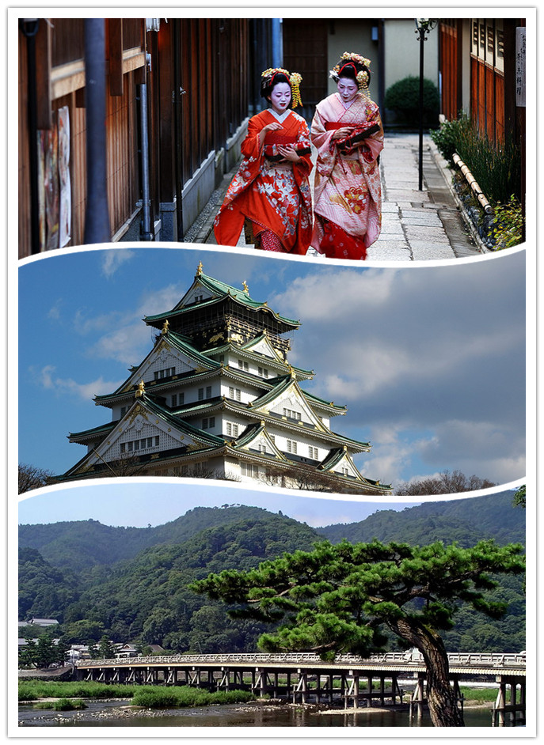
【大阪城公园】大阪城由丰臣秀吉于公元1583年在石山本愿寺遗址上初建，至今已有400多年历史，为当时驲本第一名城，也是日本前所未有的最大城堡。大阪城内城中央耸立着大阪城dē主体建筑天守阁，巍峨宏伟，镶铜镀金，十汾壮观。
【心斋桥 ，道顿崛美食街】大阪美食的代表地点。在这里各种美食的招牌每天都招来川流不息的人潮，最有名的大螃蟹招牌更是道顿崛美食街的标志，尤其是当夜晚来临，闪烁的霓虹灯更是诱人。
【岚山渡月桥】:是昔日的龟山天皇因为看见明月当空而啟发命名的，横跨於桂川之上是嵐山最有名的标誌，站在渡月桥向四周眺望视野极佳，可以看见嵐峡及嵐山公园的迷人景致、小桥、流水，一片美丽的世界令人心动，并可以沿着堤岸漫步。
【金阁寺】：世界文化遗产之一，因为建筑物外面包有金箔，故又名金阁寺。是一座位于京都、最早完成于1397年（应永四年）的日本古刹，除了是知名的旅游景点之外，也是被日本政府指定为国宝，并于1994年被联合国教科文组织指定为世界文化遗产的重要历史建筑。
【祉园花见小路‧艺伎街】：是京都最具代表性的花街，讲到京都就会联想到祉园。在道路的两旁是纵横方向能通风的用细细的木材建成的格子窗，街道的格调与舞妓的风采十分相称，街上排列着销售发簪、香和日式服装装饰物品等京都特有的商店。以北的马路巷道中，有许多古老的木格窗建筑，多半是茶屋和料亭，洋溢京都江户时期的风味。黄昏时分，或可见外出献艺踩着高高木屐的年轻舞伎、艺伎，小步急行的窈窕身影，更增添古都风情。花见小路是体验京都古代文化精华的必游之处。晚餐后入住酒店休息。
D3: | 富士山五合目（似天气情况、停约40分钟）→山中湖花之都公园（停约30分钟）→箱根国立公园（停约60分钟）→忍野八海（停约30分钟）
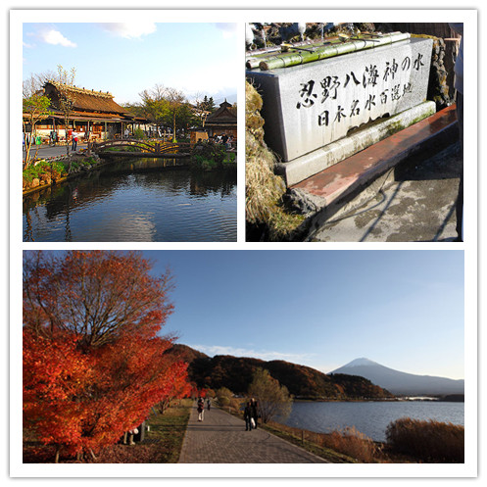
【富士山五合目】（似天气情况，如遇天气原因则改行富士山资料馆）高耸云霄的富士山是日本的象征，她从古至今受到人们的喜爱，被称之为是日本人心灵的归宿，在世界上也作为名山备受赞颂。山顶覆盖白雪时的优雅，融化后充满生机勃勃的雄姿，随着四季的变换，富士山也向世人展示着她多变的面貌，远眺、近观、从飞机上俯视，还是透过车窗观赏，都会不由自主地感叹她的美丽！
【山中湖花之都公园】：位于富士山脚下、山中湖畔，佔地30万平方公尺的花之都公园设有 Fulala 温室、户外花田以及以日本古风为主调的瀑布区「清流之里」三部分，依照四季变换也可欣赏不同的花卉，如向日葵、绣球花、小雏菊等，在蓝天和富士山清晰的衬托下更能突显花园景致的绚烂缤纷。
【箱根国立公园】：是世界着名的旅游胜地。日本人说~不到箱根，等於没有到过日本。箱根是日本的国家级风景区，也是世界着名旅游胜地。位於横滨以西六十公里之处，是「富士箱根伊豆国立公园」的一个组成部分。犹如人间仙境，一片片葱鬱翠绿的树木、景色壮观的延绵群山，还有热气腾腾的涌流温泉，以及大自然清新的空气，一年四季吸引了无数為之陶醉的游人。
【忍野八海】位于富士五湖的中央，四周受富士山的自然风景环抱，四时景色极为分明。春季河口湖群花繁茂，各式花卉亦一同妆点湖光山色，风景无限绮丽。
晚上入住日式温泉酒店，享受正宗日式温泉浴和丰富的温泉晚宴。
D4: | 芦之湖（停约40分钟）→平和公园（停约40分钟）→新宿御苑（含门票、停约40分钟）→秋叶原电器街（停约45分钟）→银座(停约60分)→六本木Hills（停约60分钟）
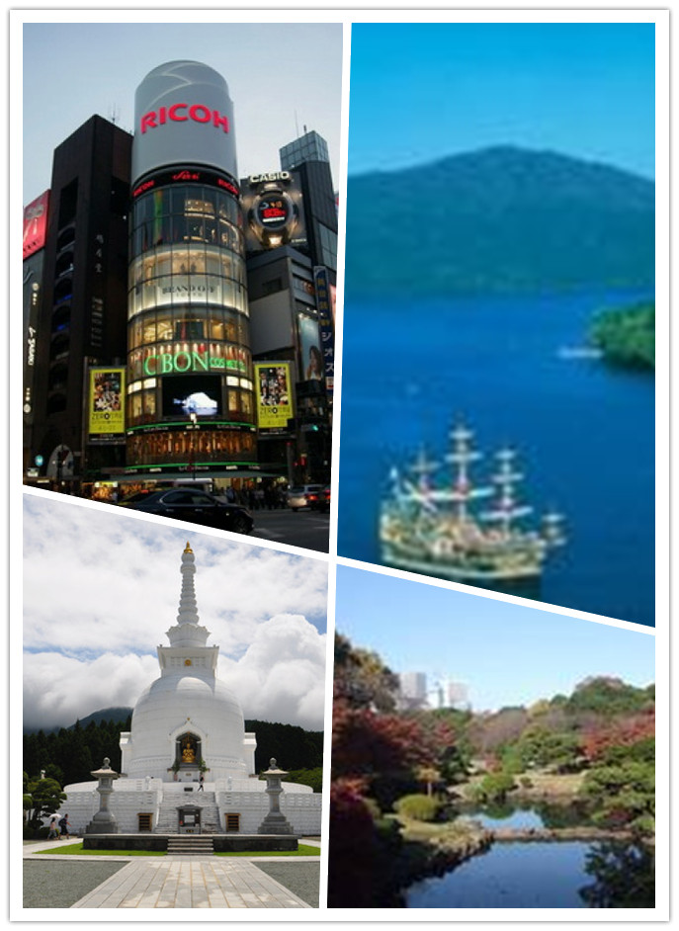
【芦之湖】箱根旅游的核心地区，位于箱根的西方，驹形岳的南边山脚。湖面积690公顷，湖深723公尺，环湖长度为17.5公里。它是在四千多年前，因火山活动而形成的火山湖，经湖水冲刷的河谷，是箱根最迷人的旅游据点。芦之湖背倚着富士山。湖山相映，不同的季节有不同的景致和情趣。
【平和公园】：典型的日式庭园建筑、广植各种树木及花卉，彷如人间美境。天气晴朗时，富士山的壮丽景色更可一览无遗。园内最为著名的莫过于一座来自印度的舍利子塔，白色的塔身，下面放有金色的佛像，笔直地屹立在平和公园的大广场上，从佛性的慈悲表达了反战讯息。
【新宿御苑】是日本东京都横跨新宿区与涩谷区的庭园，面积58.3公顷。该处在江户时代为内藤家的宅地；其后成为宫内厅管理的庭园，现在则属环境省管辖的国民公园。
【新宿自由活动 60分钟】是日本最繁华的商业娱乐中心，鳞次栉比的高楼大厦、灯红酒绿的欢乐街、川流不息的人流、高岛屋、三越、伊势丹等大型百货公司云集，使这里成为日本最具浪漫色彩的不夜城。
【秋叶原电器街】是与时代尖端产业同步的电器大街。目前，秋叶原中的店铺也达到上千家。秋叶原就在老东京的东城门外，从20世纪50年代到80年代，这里的商店先是大量供应电视、冰箱，随后是录像机和游戏机。如今，电子产品店、模型玩具店、动漫产品店和主题咖啡馆在这里并肩共存，新的办公及零售卖场综合大楼也渐次拔地而起，正在发展成为一个具有综合性色彩的繁华区域。
【银座】东京最繁华的商业区日本黄金之地－，缤纷玩具城、BURBERRY时装店、HELLO KITTY专门店及资生堂化妆品专门店，这里有“东京的心脏”之称。
【六本木Hills】这里有全东京最大的电影城、最高的美术馆，俱乐部、名店街、餐厅等设施，它可算是城市中的城市。此外，在海拔250米的楼层还设有展望台和美术馆，是比较少见的复合型设施。六本木街上看到的外国人比日本人还多，异国情调的商店把六本木的夜晚装扮得流光溢彩，是东京都内有名的夜晚游乐场所。
晚餐后入住酒店休息。
D5: | 东京→浅草雷门观音寺、仲见世商店街（停约40分钟）→皇居外苑二重桥（停约40分钟）→东京湾游船（包船票）→远眺彩虹大桥→台场（停约15分钟）→DiverCity Tokyo Plaza购物城（停约40分钟）→晴空塔SKY TREE购物商城（停约40分钟）→东京迪斯尼乐园或东京迪斯尼海洋（二选一、门票自理，停约3小时，10人以上成行）
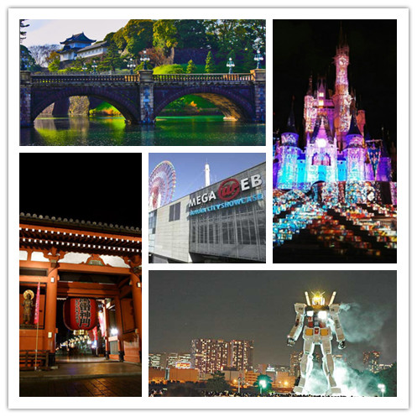
【浅草雷门观音寺】浅草雷门观音寺门上挂着写有“雷门”两个字的大红灯笼，这里每天都有前来参拜的观光客，终年熙熙攘攘。而相邻的【仲见世商店街】上常能见到来自海外的观光客的身影商店街内除了保留了传统日本店铺装修风格外，团友也可在此搜罗到极具日本传统风格的各式商品。
【皇居外苑二重桥】过去是德川幕府居住的城堡，现在则是日本天皇的官邸。皇居外苑内的二重桥，是东京有名的地标。南侧的二重桥是游客的必到之地。二重桥下的护城河，水平如镜，宫宇苍垂樱倒映其中，显得格外优美，被公认为皇居最美之地。
【东京湾游船】在游船上远眺东京湾景色及彩虹桥和东京铁塔，领略东京湾美丽的景色。
【远眺彩虹大桥】： 「彩虹大桥」衔接台场与芝浦的美丽桥樑，是台场的标誌，也是日本偶像剧的圣地，曾经以此為背景的偶像剧真不知有多少，让这座横跨在东京湾的白色吊桥成了代表永恆不渝的定情桥。每到黄昏，更会有444盏灯同时点亮，因季节时间而风情万种。
【台场】：位於东京湾的人造陆地上，是东京最新的娱乐场所集中地，受到人们喜爱，尤其是年轻人的青睞。台场的取名有这样一段来由：1853 年，美国人贝利率船队来到日本，当时东京还称江户，由於防卫上的紧急需要，匆忙赶製了海上砲台设置在此御敌，从此这里便称台场。
【DiverCity Tokyo Plaza购物城】：2012年4月19日全新开幕营业，位在台场著名地标富士电视台正后方，由日本三井集团兴建的，共拥有9层楼、154家店舖，包括：「H&M」、「ZARA」、「FOREVER21」、「Bershka」、「UNIQLO（）」及「American Eagle Outfitters＆Aerie」、「ARMANI JEANS」、「BURBERRY BLUE LABEL」、「BURBERRY BLACK LABEL」、「BEAMS」等多家日本与世界的知名服饰品牌。另外备受注目的是户外广场所展示高18公尺的大型机动战士『钢弹』模型，以成為台场的新地标！
【晴空塔SKY TRE购物商城】：２０１２年新开幕的晴空塔购物商城【SORA MACHI】挟著日本最高塔的人气话题，吸引了许多知名品牌进驻，当中除时尚、流行、生活杂货等等之外，还有集结多家餐厅的美食广场。三楼的露天SORA MACHI广场，可以用最近距离抬头仰望超壮观的晴空塔SKY TREE。您可在此买最夯晴空塔限定商品，如最流行东京香蕉豹纹款（晴空塔限定），还有可爱的HELLO KITTY、拉拉熊也推出只在此买得到的限定商品！
【东京迪斯尼乐园】被誉为亚洲第一游乐园的东京迪斯尼乐园，依照美国迪斯尼乐园而修建。这乐园从1983年4月15日开放以来已成为男女老少各享其乐的旅游胜地，客人可体验园内各项动感设施，精彩刺激，乐趣无穷。
或【东京迪士尼海洋】于2001年隆重开幕的东京迪士尼海洋，是全球首座以大海為主题的崭新迪士尼世界。充满洋溢冒险与创意的七大主题海港，分别是【1】地中海港湾～罗曼蒂克的南欧港都【2】美国海滨～二十世纪初期美国的乡愁【3】发现港～超越时空的未来港站【4】失落河底三角洲～展开加勒比海岸的探险【5】阿拉伯海岸～魔法与神秘的天方夜谭之世界【6】美人鱼礁湖～欢乐海底王国【7】神秘岛～充满惊奇诡异的秘密基地。在这七个主题迥异的海港，有著令人无法抗拒的游乐设施及娱乐表演。
晚餐后入住休息。
D6: | 东京(Q香港 （参考航班：CX509 0940/1325）
酒店早餐后前往东京成田国际机场，搭乘国际航班飞返香港，抵达香港机场后散团，结束愉快的日本之旅！
以上行程仅为参考，具体行程（航班时刻、酒店、用餐、城市及景点游览顺序）以出团通知书为准！
根据最后确定航班，行程大阪进、东京出或者东京进、大阪出。我司有权调整景点前后次序。
温馨提示：根据日本政府最新规定，旅游巴士司机每日工作时间不得超过晚上20:00,
每天行程最晚将在这个时间前结束，请谅解！
地接社联系人：株式会社ジャパンホリデートラベル
担 当 者：代表取締役 呉 煜康
地址：大阪市中央区徳井町2-2-2鉄谷ビル5階

费用包含：
- 日本酒店不设星级标准, 全程入住豪华酒店, 相等于国內4星酒店标准 保证入住一晚温泉酒店, 真正体验日式浸泡温泉乐趣。
- 行程所列用餐：早餐为酒店早餐（5个），午餐（4个）为1200日元/人/餐，晚餐（4个）为1200日元/人/餐；
- 行程表内所列的景点入场费及全程旅游观光巴士（头尾的两天所使用的车为酒店专车，其余四天为旅游巴士）。全程用车标准：16-25人用18-25座车；25-28人用28座车；28人以上用40座车;
- 全程国际机票往返、机场税、保安税、燃油附加费；
- 旅行社责任险；
- 全程专业领队跟导游优质服务；
- 日本团体旅游签证费（广州领馆送签）；
- 深圳蛇口码头赴香港机场船费（不坐船的话自行前往机场补税，船票费用不退）；
- 导游服务费一共￥300元/人；

团费不包含:
- 护照费及行程外之自费节目及私人所产生的个人费用等；
- 东京迪斯尼乐园或东京迪斯尼海洋（二选一、门票自理、停约3小时，10人以上成行）
- 航空公司临时通知的燃油税涨幅；
- 全程单房差2250元/人；
- 旅游意外险；
- 回程香港机场散团。

